COMUNICATO STAMPA
CORONAVIRUS: IL CONTAGIO CONTINUA A CORRERE.
PRIME SPIE ROSSE AL CENTRO-SUD
NELLA SETTIMANA 23-29 SETTEMBRE CONTINUANO A SALIRE I NUOVI CASI E SI AMPLIA ULTERIORMENTE IL BACINO DEI SOGGETTI ATTUALMENTE POSITIVI (50.630). NUMERI IN CRESCITA COSTANTE ANCHE SUL FRONTE OSPEDALIERO: +444 PAZIENTI RICOVERATI CON SINTOMI E +32 IN TERAPIA INTENSIVA. DAVANTI AI PRIMI SEGNI DI SOFFERENZA DEL SISTEMA DI TRACCIAMENTO DA PARTE DEI SERVIZI TERRITORIALI E DI SOVRACCARICO OSPEDALIERO, IN PARTICOLARE NELLE REGIONI DEL CENTRO-SUD, SERVONO MISURE URGENTI PER EVITARE DI MANDARE IN TILT I SERVIZI SANITARI REGIONALI.
1 ottobre 2020 - Fondazione GIMBE, Bologna
Il monitoraggio indipendente della Fondazione GIMBE rileva nella settimana 23-29 settembre, rispetto alla precedente, un ulteriore incremento nel trend dei nuovi casi (12.114 vs 10.907) a fronte di un lieve aumento dei casi testati (394.396 vs 385.324). Dal punto di vista epidemiologico crescono i casi attualmente positivi (50.630 vs 45.489) e, sul fronte degli ospedali, i pazienti ricoverati con sintomi (3.048 vs 2.604) e in terapia intensiva (271 vs 239). Aumentano anche i decessi (137 vs 105).
In dettaglio, rispetto alla settimana precedente, si registrano le seguenti variazioni:
- Decessi: +32 (+30,5%)
- Terapia intensiva: +32 (+13,4%)
- Ricoverati con sintomi: +444 (+17,1%)
- Nuovi casi: +12.114 (+11,1%)
- Casi attualmente positivi: +5.141 (+11,3%)
- Casi testati +9.072 (+2,4%)
- Tamponi totali: +20.344 (+3,2%)
«Nell’ultima settimana – afferma Nino Cartabellotta, Presidente della Fondazione GIMBE – continua l’ascesa della curva dei nuovi casi, principalmente per l’incremento del rapporto positivi/casi testati, oltre che, in misura minore, dei casi testati. Si conferma inoltre la crescita costante dei pazienti ospedalizzati con sintomi e di quelli in terapia intensiva». Da metà luglio i nuovi casi settimanali sono aumentati da poco più di 1.400 ad oltre 12.000, con incremento del rapporto positivi/casi testati dallo 0,8% al 3,1% (figura 1), mentre i casi attualmente positivi sono più che quadruplicati: da 12.482 a 50.630 (figura 2).
«L’aumento del rapporto positivi/casi testati – continua il Presidente – se da un lato conferma una circolazione più sostenuta del virus, indipendentemente dal numero di tamponi effettuati, dall’altro lascia intravedere le prime criticità in alcune Regioni, rendendo indifferibile un potenziamento della capacità di testing». In particolare, nella settimana 23-29 settembre, a fronte di una media nazionale del 3,1%, svettano i valori di Liguria (6,4%) e Campania (5,4%) (figura 3).
Sul versante delle ospedalizzazioni, si registra un incremento dei pazienti ricoverati con sintomi e in terapia intensiva, che in poco più di 2 mesi sono aumentati rispettivamente da 732 a 3.048 e da 49 a 271 (figura 4). «Se guardando al dato nazionale – puntualizza Cartabellotta – i numeri appaiono ancora bassi e non fanno registrare al momento particolari sovraccarichi dei servizi ospedalieri, iniziano ad emergere differenze regionali rilevanti». In particolare al 29 settembre ben 6 Regioni, quasi tutte del Centro-Sud, registrano tassi di ospedalizzazione per 100.000 abitanti superiori alla media nazionale di 5,5: Lazio (12,2), Liguria (10,6), Campania (7,8), Sardegna (7,4), Sicilia (6,2) e Puglia (5,6).
«Che la situazione nazionale sia sotto controllo – continua il Presidente – è documentato anche dalla composizione percentuale dei casi attualmente positivi che si mantiene costante dai primi di luglio. Mediamente il 93-94% dei contagiati sono in isolamento domiciliare perché asintomatici/oligosintomatici; il 5-6% sono ricoverati con sintomi e quelli in terapia intensiva sono lo 0,5%. Tuttavia, anche per questo indicatore le differenze regionali accendono ulteriori spie rosse». In alcune Regioni, infatti, la percentuale dei casi ospedalizzati è nettamente superiore alla media nazionale del 6,6% (figura 5): Sicilia (11,1%), Lazio (10,2%), Liguria (9,6%) Puglia (9,2%).
«Ormai da oltre 9 settimane consecutive – conclude Cartabellotta – i numeri confermano la crescita costante della curva epidemica e delle ospedalizzazioni: in assenza di variabili che portino ad una flessione della curva, bisogna prendere atto che il progressivo incremento dei casi attualmente positivi inizia a determinare dapprima segni di sofferenza del sistema di tracciamento da parte dei servizi territoriali e poi di sovraccarico ospedaliero, in particolare nelle Regioni del Centro-Sud. Solo il potenziamento territoriale della gestione della pandemia permetterà di rallentare la risalita della curva epidemica: da un consistente rafforzamento del sistema di testing & tracing a misure adeguate di isolamento domiciliare per evitare contagi intra-familiari; da un’estensiva copertura della vaccinazione antinfluenzale (non solo delle categorie a rischio), al monitoraggio attivo dei pazienti in isolamento domiciliare».
Il monitoraggio GIMBE dell'epidemia di COVID-19 è disponibile a: https://coronavirus.gimbe.org
CONTATTI
Fondazione GIMBE Via Amendola 2 - 40121 Bologna
Tel. 051 5883920 - Fax 051 4075774
E-mail: ufficio.stampa@gimbe.org
Figura 1. Trend settimanale dei nuovi casi e del rapporto positivi/casi testati
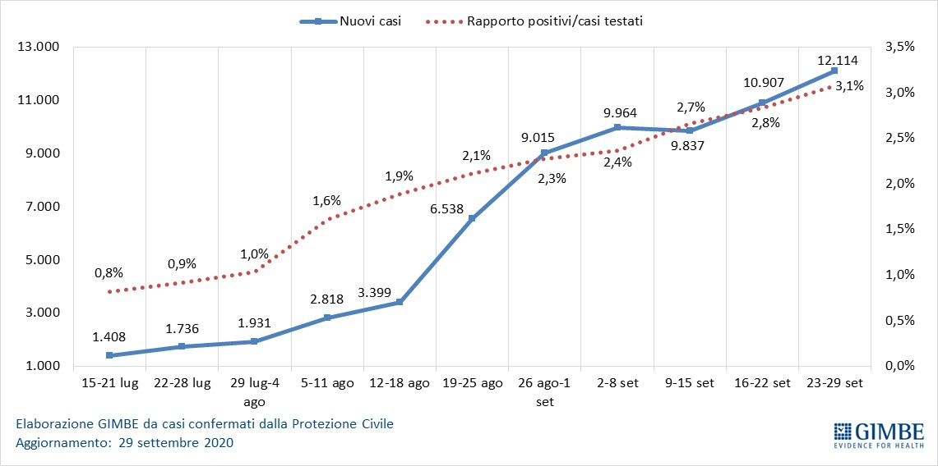

Figura 2. Trend settimanale dei casi attualmente positivi
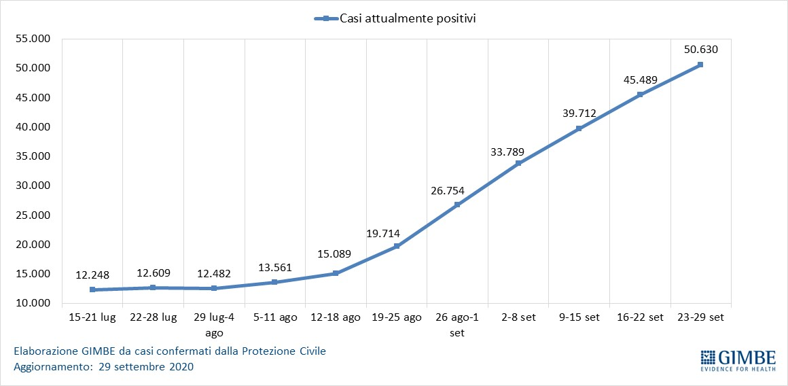

Figura 3. Rapporto positivi/casi testati (22-29 settembre)
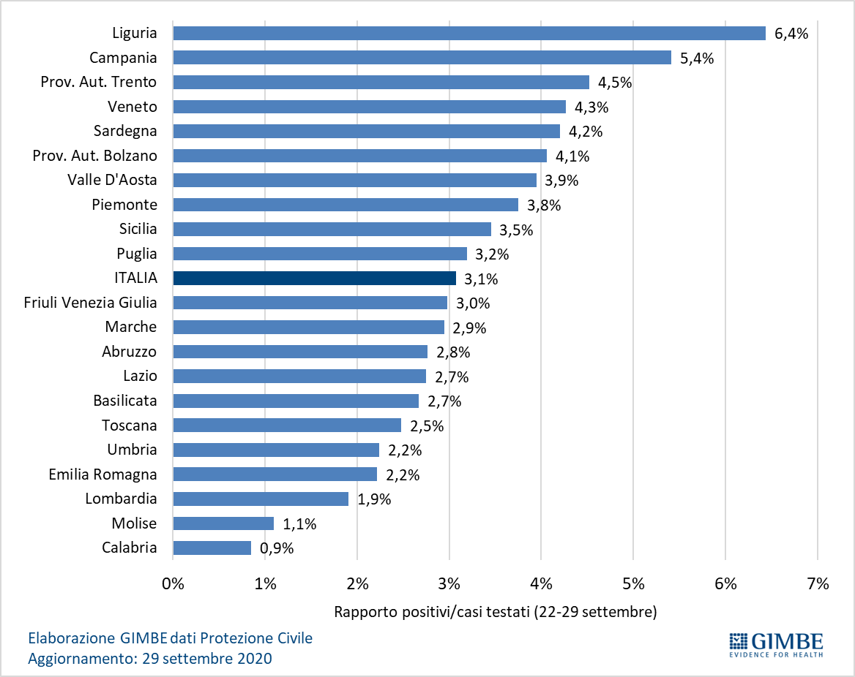

Figura 4. Pazienti ricoverati con sintomi e in terapia intensiva
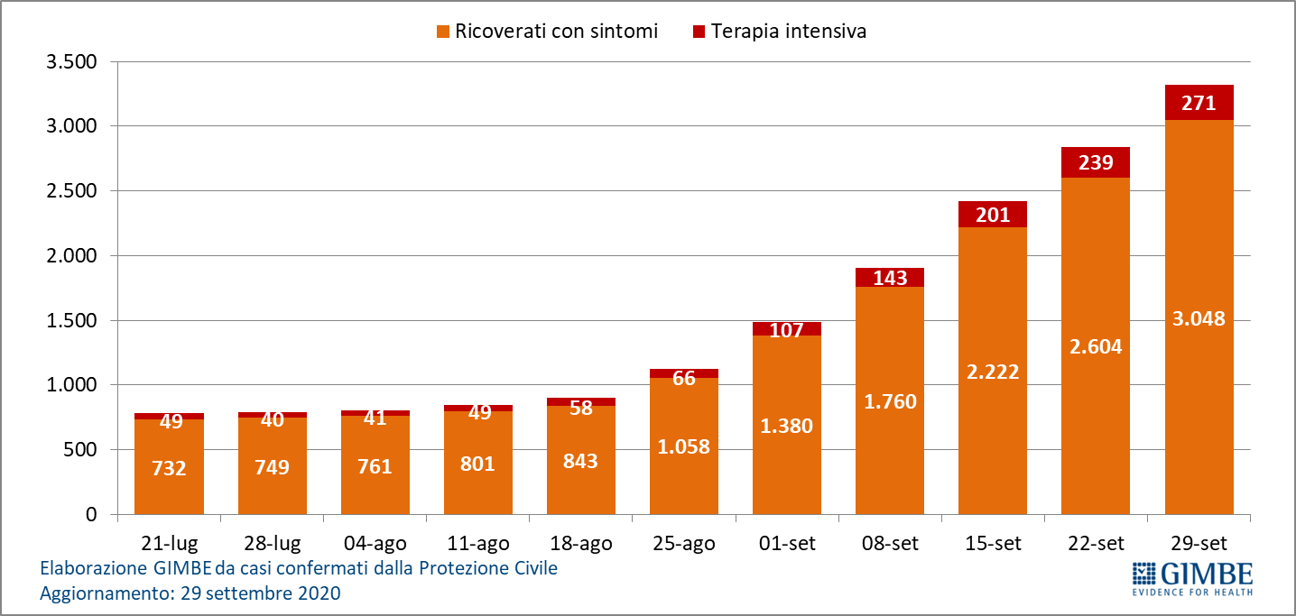

Figura 5. Percentuale dei casi ospedalizzati sui casi “attualmente positivi” ospedalizzati
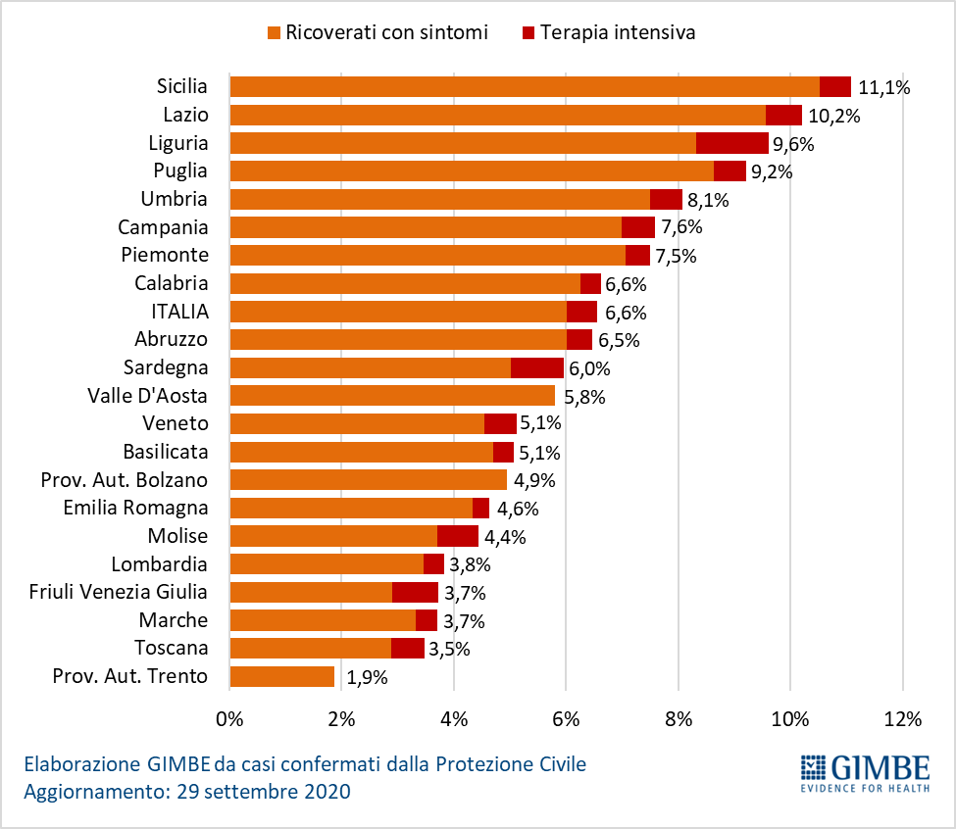

Tabella. Nuovi casi settimana 23-29 settembre

Regione | Variazione casi rispetto  alla settimana precedente | Totale  nuovi casi | Nuovi casi per  100.000 abitanti
Campania | 488 | 1.796 | 30,96
Veneto | 267 | 1.292 | 26,34
Lazio | 148 | 1.485 | 25,26
Piemonte | 125 | 752 | 17,26
Lombardia | 106 | 1.496 | 14,87
Sardegna | 101 | 493 | 30,07
Basilicata | 90 | 124 | 22,03
Sicilia | 41 | 803 | 16,06
Liguria | 20 | 623 | 40,18
Prov. Aut. Bolzano | 20 | 193 | 36,33
Umbria | 14 | 161 | 18,25
Friuli Venezia Giulia | 11 | 234 | 19,26
Valle D'Aosta | 10 | 26 | 20,69
Puglia | -11 | 545 | 13,53
Toscana | -19 | 737 | 19,76
Molise | -21 | 29 | 9,49
Abruzzo | -23 | 170 | 12,96
Prov. Aut. Trento | -26 | 194 | 35,85
Marche | -31 | 163 | 10,69
Calabria | -47 | 99 | 5,08
Emilia Romagna | -56 | 699 | 15,67
ITALIA | 1.207 | 12.114 | 20,07

